57118133 钟杰

Task 1

创建一个 article.txt 文件，内容为复制的一段英文文章。

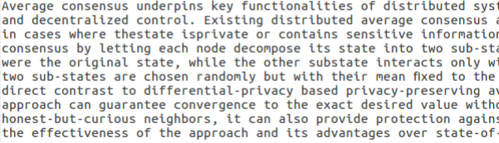

使用 tr 命令把大写换成小写并将修改后内容存入 lowercase.txt 文件

$ tr [:upper:] [:lower:] < article.txt > lowercase.txt

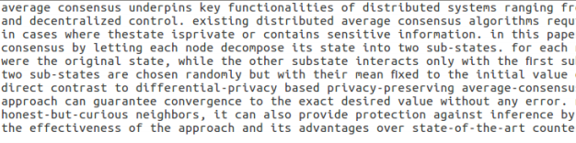

使用 tr 命令把标点符号和数字去掉并将修改后内容存入 plaintext.txt 文件

$ tr -cd ’[a-z][\n][:space:]’ < lowercase.txt > plaintext.txt

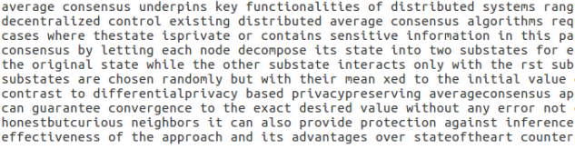

在 python3 中生成替换表random.sample()方法随机地从指定列表中提取出 len（s）个不同的元素。‘’.join(list) 以‘’内的字符作为分隔符（这里没有分隔符），将 list 内的所有的元素合并成一个新的字符串。

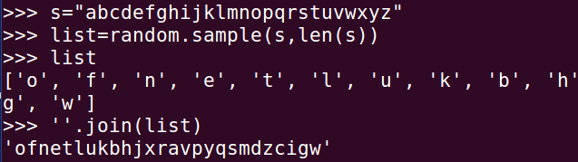

使用 tr 命令通过替换进行加密

$ tr 'a-z' 'ofnetlukbhjxravpyqsmdzcigw' < plaintext.txt > ciphertext.txt

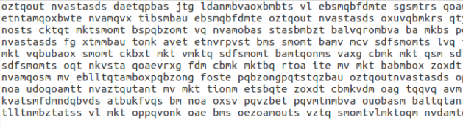

在工具网站上分析密文中字母出现的频率

使用的工具网站为：http://www.richkni.co.uk/php/crypta/freq.php

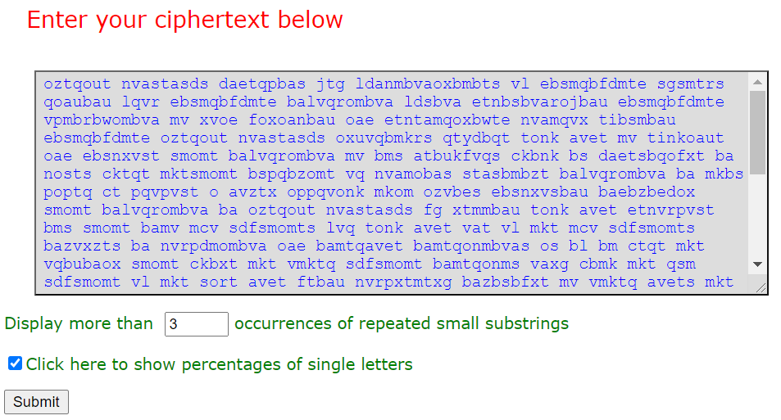

下面三张图，左边两张分别为实验文章密文的字母频率与频数，右边一张为标准字母频率

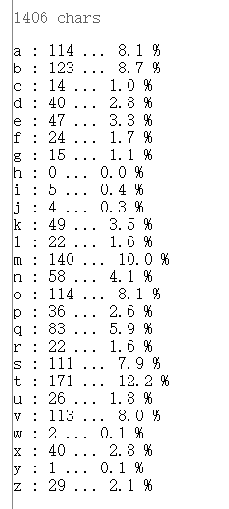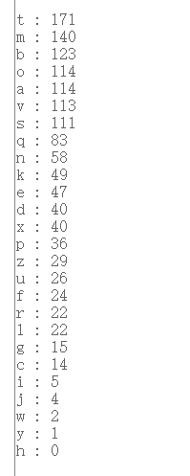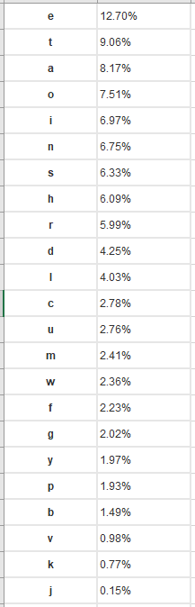

与标准英文字母频率相对照，按照频率对比替换

左图为实验文章密文的字母频率，右图为维基百科中得到的标准字母频率

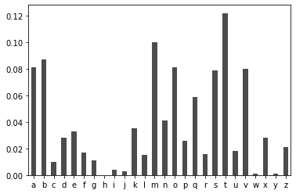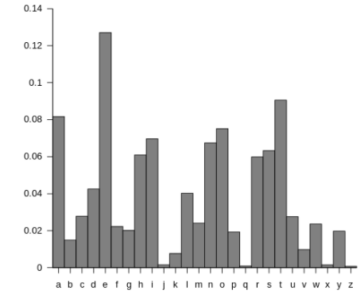

第一次选取的实验文章较短，结果不明显，不容易分析出正确明文。

下面使用实验网站提供的密文再次进行实验。

使用工具得到 ciphertext 文件中各个字母出现的频率以及字母/字母组合出现次数：

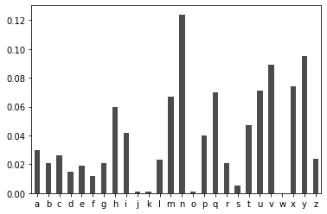

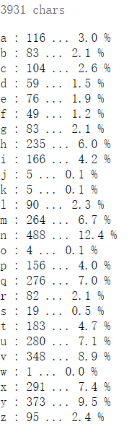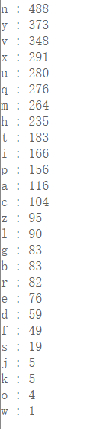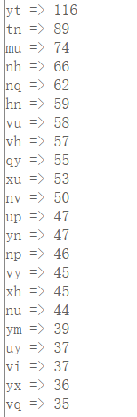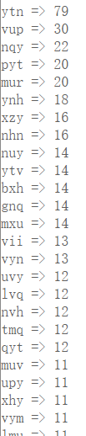

再根据统计规律得到明文密文对应关系：

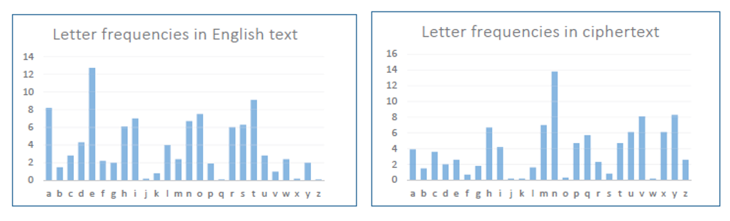

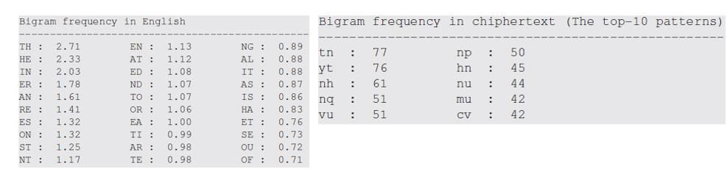

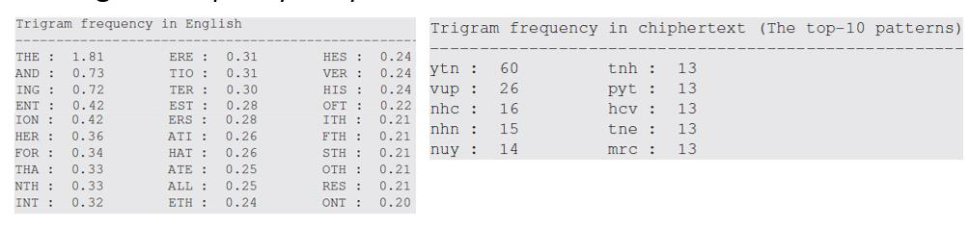

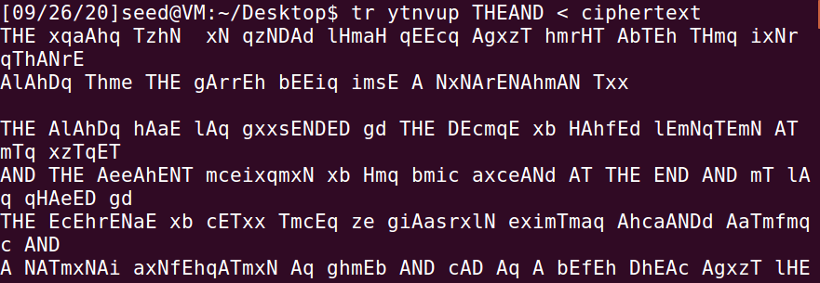

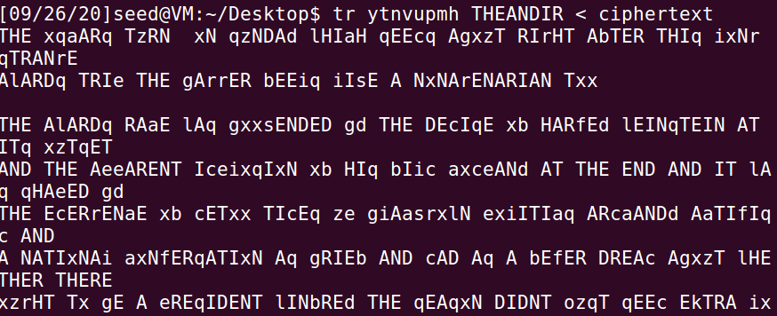

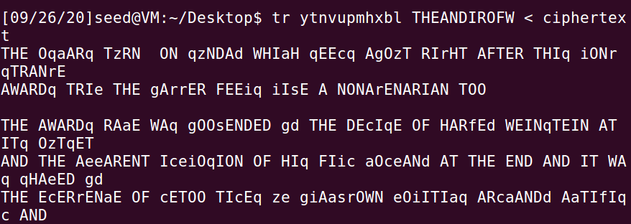

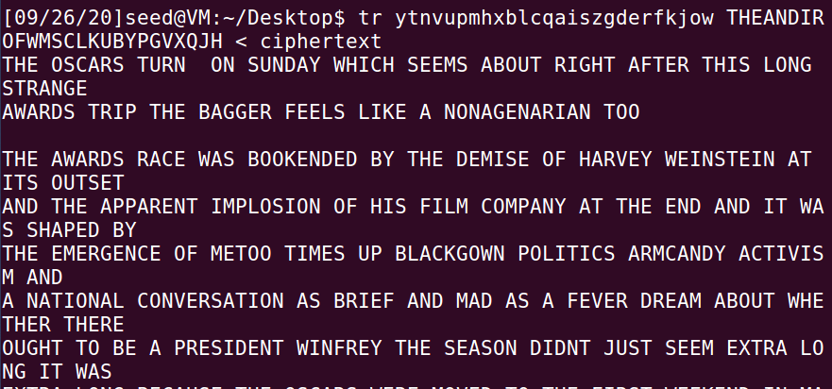

对应关系为

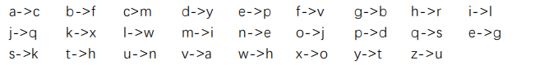

将结果放入文件中，转为小写字母

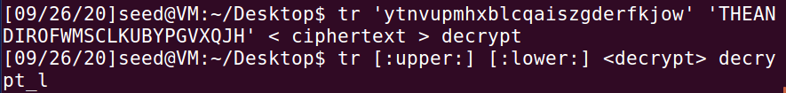

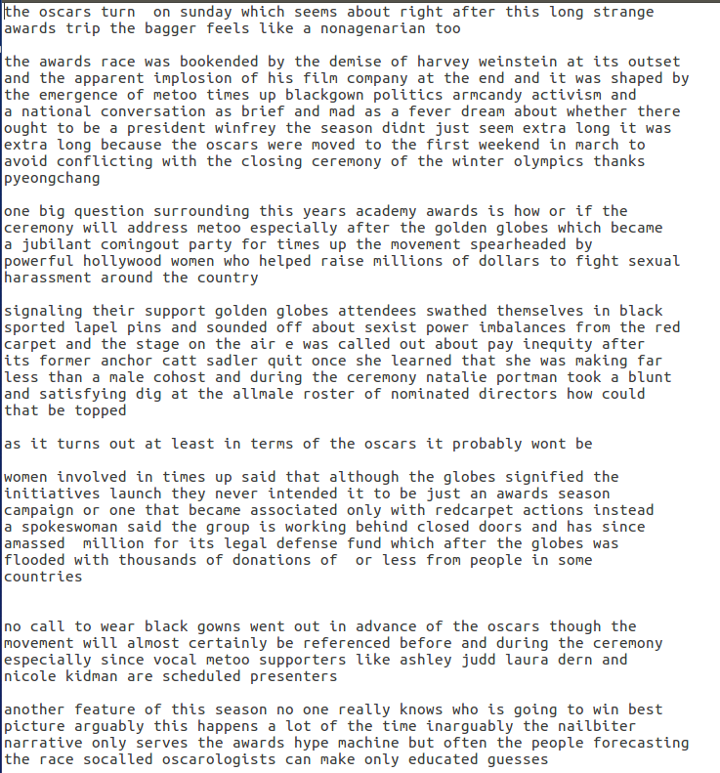

破解维吉尼亚密码

def findindexkey(subarr):#该函数可以找出将密文 subarr 解密成可见字符的所有可能值 visiable_chars=[]#可见字符

for x in range(32,126):

visiable_chars.append(chr(x))

#print(vi)

test_keys=[]#用于测试密钥

ans_keys=[]#用于结果的返回

for x in range(0x00,0xFF):# 枚举密钥里所有的值

test_keys.append(x)

ans_keys.append(x)

for i in test_keys:#对于 0x00~0xFF 里的每一个数 i 和 subarr 里的每个值 s 异或

for s in subarr:

if chr(s^i) not in visiable_chars:#用 i 解密 s，如果解密后明文不是可见字符，说明 i 不是密钥

ans_keys.remove(i)#去掉 ans_keys 里测试失败的密钥

break

#print(ans_keys)

return ans_keys

strmi='F96DE8C227A259C87EE1DA2AED57C93FE5DA36ED4EC87EF2C63AAE5B9A7EFFD673BE4

ACF7BE8923C\

AB1ECE7AF2DA3DA44FCF7AE29235A24C963FF0DF3CA3599A70E5DA36BF1ECE77F8DC34BE129A

6CF4D126BF\

5B9A7CFEDF3EB850D37CF0C63AA2509A76FF9227A55B9A6FE3D720A850D97AB1DD35ED5FCE6B

F0D138A84C\

C931B1F121B44ECE70F6C032BD56C33FF9D320ED5CDF7AFF9226BE5BDE3FF7DD21ED56CF71F5

C036A94D96\

3FF8D473A351CE3FE5DA3CB84DDB71F5C17FED51DC3FE8D732BF4D963FF3C727ED4AC87EF5DB

27A451D47E\

FD9230BF47CA6BFEC12ABE4ADF72E29224A84CDF3FF5D720A459D47AF59232A35A9A7AE7D33F

B85FCE7AF5\

923AA31EDB3FF7D33ABF52C33FF0D673A551D93FFCD33DA35BC831B1F43CBF1EDF67F0DF23A1

5B963FE5DA\

36ED68D378F4DC36BF5B9A7AFFD121B44ECE76FEDC73BE5DD27AFCD773BA5FC93FE5DA3CB859

D26BB1C63C\

ED5CDF3FE2D730B84CDF3FF7DD21ED5ADF7CF0D636BE1EDB79E5D721ED57CE3FE6D320ED57D4

69F4DC27A8\

5A963FF3C727ED49DF3FFFDD24ED55D470E69E73AC50DE3FE5DA3ABE1EDF67F4C030A44DDF3F

F5D73EA250\

C96BE3D327A84D963FE5DA32B91ED36BB1D132A31ED87AB1D021A255DF71B1C436BF479A7AF0

C13AA14794'

arr=[]#密文，每个元素为字符的 ascii 码

for x in range(0,len(strmi),2):

arr.append(int(strmi[x:2+x],16))

for keylen in range(1,14):#枚举密钥的长度 1~14

for index in range(0,keylen):#对密钥里的第 index 个进行测试

subarr=arr[index::keylen]#每隔 keylen 长度提取密文的内容，提取出来的内容都被密文的第 index 个加密

ans_keys=findindexkey(subarr)#找出密钥中第 index 个的可能的值

print('keylen=',keylen,'index=',index,'keys=',ans_keys)

if ans_keys:#如果密钥第 index 个有可能存在，尝试用密钥的 index 个去解密文

ch=[]

for x in ans_keys:

ch.append(chr(x^subarr[0]))

print(ch)

#观察输出可以发现，密钥长度为 7 时有解

print('###############')

import string

def findindexkey2(subarr):#再造一个函数筛选密钥

test_chars=string.ascii_letters+string.digits+','+'.'+' '#将检查的字符改为英文+数字+逗号+句号+空格

#print(test_chars)

test_keys=[]#用于测试密钥

ans_keys=[]#用于结果的返回

for x in range(0x00,0xFF):# 枚举密钥里所有的值

test_keys.append(x)

ans_keys.append(x)

for i in test_keys:#对于 0x00~0xFF 里的每一个数 i 和 substr 里的每个值 s 异或

for s in subarr:

if chr(s^i) not in test_chars:#用 i 解密 s，如果解密后不是英文、数字、逗号、句号、空格，说明 i 不是密钥

ans_keys.remove(i)#去掉 ans_keys 里测试失败的密钥

break

#print(ans_keys)

return ans_keys

vigenerekeys=[]#维基尼尔密码的密钥

for index in range(0,7):#已经知道密钥长度是 7

subarr=arr[index::7]

vigenerekeys.append(findindexkey2(subarr))

print(vigenerekeys)#输出的是[[186], [31], [145], [178], [83], [205], [62]]. print("#########")

ming=''

for i in range(0,len(arr)):

ming=ming+chr(arr[i]^vigenerekeys[i%7][0])82. print(ming)

解密得到得明文为：

Cryptography is the practice and study of techniques for, among other things, secure

communication in the presence of attackers. Cryptography has been used for hundreds, if not

thousands, of years, but traditional cryptosystems were designed and evaluated in a fairly ad

hoc manner. For example, the Vigenere encryption scheme was thought to be secure for

decades after it was invented, but we now know, and this exercise demonstrates, that it can

be broken very easily

Many Time Pad

import collections

# Seven different pieces of ciphertext encrypted with the same key

c1='BB3A65F6F0034FA957F6A767699CE7FABA855AFB4F2B520AEAD612944A801E'

c2='BA7F24F2A35357A05CB8A16762C5A6AAAC924AE6447F0608A3D11388569A1E'

c3='A67261BBB30651BA5CF6BA297ED0E7B4E9894AA95E300247F0C0028F409A1E'

c4='A57261F5F0004BA74CF4AA2979D9A6B7AC854DA95E305203EC8515954C9D0F'

c5='BB3A70F3B91D48E84DF0AB702ECFEEB5BC8C5DA94C301E0BECD241954C831E'

c6='A6726DE8F01A50E849EDBC6C7C9CF2B2A88E19FD423E0647ECCB04DD4C9D1E'

c7='BC7570BBBF1D46E85AF9AA6C7A9CEFA9E9825CFD5E3A0047F7CD009305A71E'

ciphertexts = [c1, c2, c3, c4, c5 ,c6 ,c7 ] #array of all ciphertexts

ciphertexts_counter=collections.Counter()

site_space=[]

key=[]

for current_index1,ciphertext1 in enumerate(ciphertexts):

sure_site_space=[]

counter = collections.Counter()

print("对于密文",current_index1+1)

for current_index2,ciphertext2 in enumerate(ciphertexts):

if current_index1 != current_index2:31. print("密文",current_index1+1,"与密文",current_index2+1,"进行异或")

for site_index in range(len(ciphertext1)):

if site_index%2==0:

result=int(ciphertext1[site_index],16)^int(ciphertext2[s

ite_index],16)

if (int(result)<=int('7',16) and int(result)>=int('4',16)):

counter[site_index]+=1

#print(site_index+1,ciphertext1[site_index],"^",ciphertext2[site_index],hex(result))

for site_index,value in counter.items():

if value >=4:

sure_site_space.append(site_index/2+1)

print("密文",current_index1+1,"space 位置",sure_site_space)

for index in sure_site_space:

if index not in site_space:

site_space.append(index)

cipher=ciphertext1[int(index*2)-2:int(index*2)]

temp_key=int(cipher,16)^int('20',16)

key.append(hex(temp_key))

print(site_space)

print(key)

for index in range(len(key)):

print('密钥',site_space[index],"为",key[index])

结果为

对于密文 1

密文 1 与密文 2 进行异或

密文 1 与密文 3 进行异或

密文 1 与密文 4 进行异或

密文 1 与密文 5 进行异或

密文 1 与密文 6 进行异或

密文 1 与密文 7 进行异或

密文 1 space 位置 [2.0, 5.0, 14.0, 16.0, 23.0]

对于密文 2

密文 2 与密文 1 进行异或

密文 2 与密文 3 进行异或

密文 2 与密文 4 进行异或

密文 2 与密文 5 进行异或

密文 2 与密文 6 进行异或密文 2 与密文 7 进行异或

密文 2 space 位置 [3.0, 6.0, 10.0, 15.0, 22.0, 25.0]

对于密文 3

密文 3 与密文 1 进行异或

密文 3 与密文 2 进行异或

密文 3 与密文 4 进行异或

密文 3 与密文 5 进行异或

密文 3 与密文 6 进行异或

密文 3 与密文 7 进行异或

密文 3 space 位置 [4.0, 12.0, 17.0, 20.0, 24.0]

对于密文 4

密文 4 与密文 1 进行异或

密文 4 与密文 2 进行异或

密文 4 与密文 3 进行异或

密文 4 与密文 5 进行异或

密文 4 与密文 6 进行异或

密文 4 与密文 7 进行异或

密文 4 space 位置 [12.0, 15.0, 20.0, 26.0, 5.0, 23.0]

对于密文 5

密文 5 与密文 1 进行异或

密文 5 与密文 2 进行异或

密文 5 与密文 3 进行异或

密文 5 与密文 4 进行异或

密文 5 与密文 6 进行异或

密文 5 与密文 7 进行异或

密文 5 space 位置 [8.0, 13.0, 20.0, 27.0, 2.0]

对于密文 6

密文 6 与密文 1 进行异或

密文 6 与密文 2 进行异或

密文 6 与密文 3 进行异或

密文 6 与密文 4 进行异或

密文 6 与密文 5 进行异或

密文 6 与密文 7 进行异或

密文 6 space 位置 [8.0, 19.0, 24.0, 28.0, 5.0, 14.0]

对于密文 7

密文 7 与密文 1 进行异或

密文 7 与密文 2 进行异或

密文 7 与密文 3 进行异或

密文 7 与密文 4 进行异或

密文 7 与密文 5 进行异或

密文 7 与密文 6 进行异或

密文 7 space 位置 [4.0, 8.0, 17.0, 24.0, 29.0, 14.0]

密钥 2 为 0x1a密钥 5 为 0xd0

密钥 14 为 0xbc

密钥 16 为 0xda

密钥 23 为 0x72

密钥 3 为 0x4

密钥 6 为 0x73

密钥 10 为 0x98

密钥 15 为 0x86

密钥 22 为 0x5f

密钥 25 为 0x83

密钥 4 为 0x9b

密钥 12 为 0x9

密钥 17 为 0xc9

密钥 20 为 0x89

密钥 24 为 0x67

密钥 26 为 0xa5

密钥 8 为 0xc8

密钥 13 为 0xe

密钥 27 为 0x61

密钥 19 为 0x39

密钥 28 为 0xfd

密钥 29 为 0x25

用得到的部分密钥求解各段密文的部分字段，再根据空格位置和单词长度推测剩余密钥

最终解密明文得

I am planning a secret mission.

He is the only person to trust.

The current plan is top secret.

When should we meet to do this?

I think they should follow him.

This is purer than that one is.

Not one cadet is better than I.